2010届高三物理模拟试题
出卷单位：江苏省奔牛高级中学物理组
本试卷分第Ⅰ卷(选择题)和第Ⅱ卷(非选择题)两部分，共120分．考试时间100分钟．
第Ⅰ卷（选择题 共31分）
一、单项选择题．本题共5小题，每小题3分，共15分．每小题只有一个选项符合题意．
1．下列是由基本门电路组成的逻辑电路，其中能使小灯泡发光的是
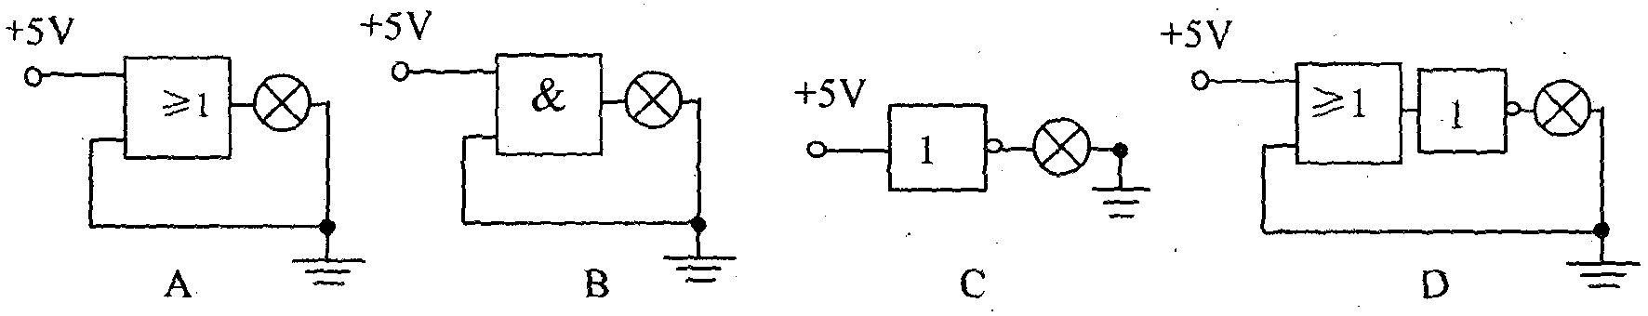
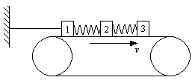
2．如图所示，在水平传送带上有三个质量分别为m₁、m₂、m₃的木块1、2、3，中间分别用一原长为L，劲度系数为k的轻弹簧连接起来，木块与传送带间的动摩擦因数为，现用水平细绳将木块1固定在左边的墙上，传送带按图示方向匀速运动，当三个木块达到平衡后，1、3两木块之间的距离是
A．2L+（m₂+m₃）g/k B．2L+（m₂+2m₃）g/k
C．2L+（m₁+m₂+m₃）g/k D．2L+m₃g/k
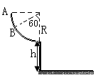
3．如图所示，半径为R的光滑圆弧轨道置于竖直平面内，轨道的末端切线水平，且距地面的高度为h．现分别将一质量为m的物体甲从A处静止释放，质量为2m的物体乙从B处静止释放(B和圆心的连线与竖直方向成60⁰角)，则甲、乙两物体在水平地面上的落点距离轨道末端的水平位移之比为
A．1：1 B．2：1
C．$\sqrt{2}$：1 D．1：$\sqrt{2}$
4．一个质量为 m 的质点，在外力F 和重力的作用下，由静止开始斜向下作匀加速直线运动，加速度方向与竖直方向成θ角。为使质点机械能保持不变，F的大小必须等于
A．mg B．mgsinθ C．mgtanθ D．mgcosθ
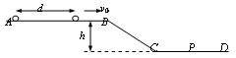
5．如图所示，甲、乙两小球沿光滑轨道ABCD运动，在轨道水平段AB上运动时，两小球的速度均为v₀＝5m/s，相距d＝10m，轨道水平段AB和水平段CD的高度差为h＝1.2m，水平段与斜坡段间均有光滑小圆弧连接，且两小球在运动中始终未脱离轨道，关于两小球在轨道水平段CD上的运动情况，下列描述中，正确的是
A、两小球在CD段运动时仍相距10m
B、两小球在CD段运动时距离小于10m
C、两小球到达图示位置P点的时间差为2s
D、两小球到达图示位置P点的时间差约为1.4s

二．多项选择题：本题共4小题；每小题4分，共16分．每小题有多个选项符合题意．全部选对的得4分，选对但不全的得2分，错选或不答的得0分
6．如图所示，甲图是录音机的录音电路原理图，乙图是研究自感现象的实验电路图，丙图是光电传感的火灾报警器的部分电路图，丁图是电容式话筒的电路原理图．下列说法正确的是
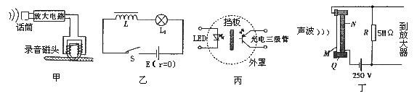
A．甲图中录音机录音时，由于话筒的声电转换，线圈中变化的电流在磁头缝隙处产生变化的磁场
B．乙图电路中，开关断开瞬间，灯泡会突然闪亮一下，并在开关处产生电火花
C．丙图电路中，当有烟雾进入罩内时，光电三极管上就会因烟雾的散射而有光的照射，表现出电阻的变化
D．丁图电路中，根据电磁感应的原理，声波的振动会在电路中产生变化的电流

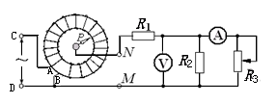
7．调压变压器就是一种自耦变压器，它的构造如图所示．线圈AB绕在一个圆环形的铁芯上，CD之间加上输入电压，转动滑动触头P 就可以调节输出电压．图中A为交流电流表，V为交流电压表， R₁、R₂为定值电阻，R₃为滑动变阻器，CD两端接恒压交流电源，变压器可视为理想变压器（ ）
A．当动触头P逆时针转动时，电流表读数变大，电压表读数变大
B．当动触头P逆时针转动时，电流表读数变小，电压表读数变大
C．当滑动变阻器滑动触头向下滑动时, 电流表读数变小，电压表读数变大
D． 当滑动变阻器滑动触头向下滑动时, 电流表读数变大，电压表读数变小

8．宇航员驾驶飞船环绕一未知星球表面飞行一周用时为T，然后飞船减速降落在该星球表面，宇航员让随身携带的小铁锤从高为h₁处自由下落，得到小铁锤距地面距离随时间变化关系如图，已知万有引力常量为G，根据题中所给信息，判断下列说法中正确的是
t/s
t₁
h/m
h₁
0
A．可以测出该星球表面的重力加速度
B．可以测出该星球的密度
C．可以测出该飞船的质量
D．可以测出小铁锤撞击地面前一瞬间的速度
9．电视天线放大器能够将室外天线接收到的微弱电视信号放大，使得电视机更清晰，放大器放置在室外的天线附近，为它供电的电源盒放置在室内，连接电源盒与放大器的两条电线兼有两种功能：既是天线放大器50Hz低频电源线，同时又将几百MHz高频电视信号送入室内，供电视机使用，这就是说，低频电流与高频电流共用一个通道。室内电源盒的内部电路如图所示，关于电容器C和电感线圈L的作用，下面说法正确的是
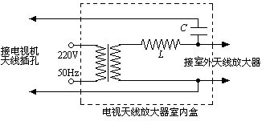
A、高频电视信号经过电容器C输送给电视机
B、电容器C对高频电视信号没有阻碍作用
C、电感线圈L的作用是阻碍高频电视信号进入变压器
D、电感线圈L对50Hz低频没有阻碍作用

第Ⅱ卷（非选择题 共89分）
三、简答题：本题分必做题（第10、11题）和选做题（第12题）两部分，共计42分，请将答案填写在答题卡相应的位置
10．（8分）⑴如图所示，螺旋测微器的示数为 ▲ mm，游标卡尺的示数为 ▲ mm．
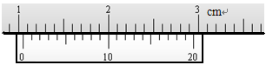
5

⑵在研究某物体的运动规律时打下如图所示的一条纸带.已知打点计时器使用的交流电频率为50Hz，相邻两记数点间还有四个打点未画出. 由纸带上的数据可知，打E点时物体的速度$v$ =___▲___，物体运动的加速度$a$= ▲ .（结果保留两位有效数字）
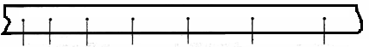
A
B
C
D
F
E
G
1.40
1.70
2. 01
2.30
2.62
2.90
cm
11．（10分）现提供以下器材：
①电压表V₁（量程6V，内阻约为30kΩ）
②电压表V₂（量程3V，内阻约为3kΩ）
③电池E（电动势6V，内阻不计）
④定值电阻R₁=3kΩ
⑤滑动变阻器R₂（最大阻值为20Ω）
⑥电键S一个，导线若干
（1）在所给的两只电压表中，能较准确地测出电压表 的内阻（选填“V1”或“V2”）；

（2）根据你的选择，请在方框中画出实验电路原理图（标注所用器材符号）；
（3）实验中，要读出的物理量有 （写出物理量名称并用相应字母表示）；
（4）请用已知量和测量对应字母表示被测电压表内阻的表达式R_{V}=
12、选做题，本题包括A、B、C三小题，请选定其中两题，并在相应的答题区域内作答。
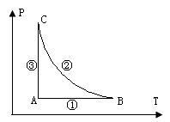
A．（选修模块3－3）（12分）有一个气缸通过光滑活塞密封有一定质量的理想气体，现让气体做如图所示的状态变化：先经过第①过程从状态A变化到状态B；再经第②过程，从状态B变化到状态C；最后经第③过程，从状态C返回状态A。
（1）在第②过程气体的体积________（填“增大”或“减小”），内能 （填“增大”或“减小”）
（2）已知气体状态A的体积为，压强为，状态B的体积为,则在第①过程中气体做了________J的功，若在此过程中气体内能变化了20J，则气体 （填“吸收”或“放出”）的热量为___________J
（3）如果气缸中被封密的是0.1g的氢气（H₂），且在状态A的体积为，则在此状态时气缸内氢气分子间的平均距离为____________m（保留一位有效数字，已知阿伏加德罗常数，氢原子的摩尔质量＝1g/mol）

B． (选修3-4) (12分)
（1）关于小孩荡秋千，有下列说法，这些说法正确的是____________
A、重一些的孩子荡秋千，它摆动的频率会更大
B、孩子在秋千达到最低处有失重的感觉
C、拉绳被磨损了的秋千，绳子最容易在最低点断
D、这一过程是简谐运动
（2）如图甲为一列沿x轴传播的简谐横波在t=0.2s时刻的波形图，乙图是这列波中质点的振动图像，由图可知，这列简谐波的波速大小为___________m/s；质点B在图示时刻之后的1s内通过的路程为_______________cm；若乙图表示的是质点B的振动图像，则这列波的传播方向为________________
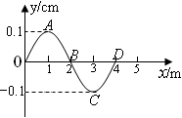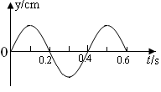
甲 乙
（3）如图所示，为用某种透明材料制成为一块柱体棱镜的水平截面图，角A与角B为直角，角C等于60°，光线从AB边入射，入射角为45°，已知棱镜材料对该光的折射率为
①光线在棱镜中传播的速度大小为_____________（光在真空中的速度为）

②在图上完成光线进入透明材料到射出的光路图。
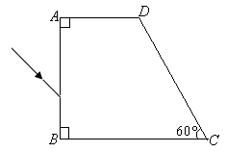
C．(选修3-5试题) (12分)
（1）1919年，卢瑟福用镭放射出的粒子轰击氮原子核，从而发现了质子，实现了人类历史上第一次人工核反应，在这一核反应过程中除了遵循质量数守恒、电荷数守恒以外，还应遵循的物理规律有：_____________________________。生成的质子，得到一个电子以后就成为一个氢原子，该氢原子处于激发态，它能向低能级跃迁而发出光子，求问这个光子具不具有波动性？
答：_________________________
（2）在气垫导轨上，一个质量为600g的滑块以0.2m/s的速度与另一个质量为m=400g、速度为0.3m/s的滑块迎面相撞，碰撞后两个滑块并在一起，则此过程中损失的机械能为____________J。
（3）质子、中子和氘核的质量分别为m₁、m₂、和m₃，一个质子和一个中子结合成氘核时，若放出的能量全部转变为一个光子的能量。已知普朗克恒量为h，真空中的光速为c。则放出的光子的频率为_______________。
四、计算题：本题共3小题，共计47分．解答时请写出必要的文字说明、方程式和重要的演算步骤。只写出最后答案的不能得分，有数值计算的题，答案中必须明确写出数值和单位．
13． （15分）如图所示，在倾角的光滑斜面上，并排放着质量分别为m_{A}=10kg和m_{B}=2kg的A、B两物块。一劲度系数=400N/m的轻弹簧一端与物块B相连，另一端与固定挡板相连。整个系统处于静止状态。现对A施加一沿斜面向上的力F使物块A沿斜面向上作匀加速运动。已知力F在前0.2s内为变力，0.2s后为恒力，g取10m/.求
（1）匀加速运动时加速度的大小
（2）求此过程中F的最大值和最小值

14、（16分）如图所示，左右两边分别有两根平行金属导轨相距为L，左导轨与水平面夹30°角，右导轨与水平面夹60°角，左右导轨上端用导线连接。导轨空间内存在匀强磁场，左边的导轨处在方向沿左导轨平面斜向下，磁感应强度大小为B的磁场中。右边的导轨处在垂直于右导轨斜向上，磁感应强度大小也为B的磁场中。质量均为m的导杆ab和cd垂直导轨分别放于左右两侧导轨上，已知两导杆与两侧导轨间动摩擦因数均为μ=$\frac{\sqrt{3}}{2}$，回路电阻恒为R，若同时无初速释放两导杆，发现cd沿右导轨下滑s距离时，ab杆才开始运动。（认为最大静摩擦力等于滑动摩擦力）。
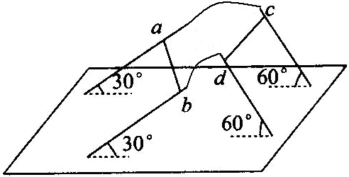
（1）试求ab杆刚要开始运动时cd棒的速度v＝？
（2）以上过程中，回路中共产生多少焦耳热？
（3）cd棒的最终速度为多少？

15．(16分)如图所示的直角坐标系中，在直线x=－2l₀到y轴区域内存在着两个大小相等、方向相反的有界匀强电场，其中x轴上方的电场方向沿y轴负方向，x轴下方的电场方向沿y轴正方向。在电场左边界上A（－2l₀，－l₀）到C（－2l₀，0）区域内，连续分布着电量为＋q、质量为m的粒子。从某时刻起由A点到C点间的粒子，依次连续以相同的速度v₀沿x轴正方向射入电场。若从A点射入的粒子，恰好从y轴上的A′（0，l₀）沿x轴正方向射出电场，其轨迹如图。不计粒子的重力及它们间的相互作用。
⑴求匀强电场的电场强度E；
⑵求在AC间还有哪些位置的粒子，通过电场后也能沿x轴正方向运动？
⑶若以直线x=2l₀上的某点为圆心的圆形区域内，分布着垂直于xOy平面向里的匀强磁场，使沿x轴正方向射出电场的粒子，经磁场偏转后，都能通过直线x=2l₀与圆形磁场边界的一个交点处，而便于被收集，则磁场区域的最小半径是多大？相应的磁感应强度B是多大？
A
O
x
y
v₀
v₀
E
E
C′
A′
x=－2l₀
C
x=2l₀

物理（答卷纸）
一、单项选择题
1 | 2 | 3 | 4 | 5
二、多项选择题
6 | 7 | 8 | 9

三、简答题
10．（1） 、
（2） 、
11．（1）
（2）
（3）R_{V}＝

12．
A．（1） 、
（2） 、 、
（3）
B．
（1）
（2） 、 、
（3）
C．
（1） 、
（2）
（3）
四．计算题
13．

14．

15．
A
O
x
y
v₀
v₀
E
E
C′
A′
x=－2l₀
C
x=2l₀

答案
一、二、选择题
序号 | 1 | 2 | 3 | 4 | 5 | 6 | 7 | 8 | 9
答案 | A | B | C | B | C | AC | AD | ABD | AC
三、简答题
10、每空2分
⑴6.123±0.001 mm；10.50mm ⑵$v$ =_0.25m/s ； $a$= 0.30m/s² （结果保留两位有效数字）
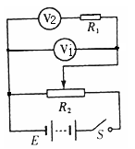
11、⑴V₂；2分 ⑵ 如图；3分 ⑶两电压表的示数U₁和U₂ 2分
⑷$\frac{U_{2}R_{1}}{U_{1}−U_{2}}$3分
12．
A．（1）减小、减小 各2分
（2）80J 1分、吸收 1分 、100J 2分
（3）2×10^{－9} 4分
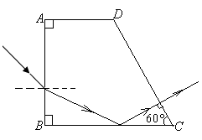
B．
（1）C 3分
（2）10 1分、 1 1分 、 向左 2分
（3） $\frac{3\sqrt{2}}{2}×{\text{10}}^{8}$ 2分 图3分，错1根线全扣
C．
（1）动量守恒 3分、具有 2 分
（2） 0.03J 3分
（3）$(m_{1}+m_{2}−m_{3}){c^{2}}/h$ 4分
13、（15分）
（1）静止时，弹簧压缩X₁，对整体：$(m_{A}+m_{B})g\text{sin}{\text{30}}^{∘}={\text{kx}}_{1}\text{ 2}分$
即X₁＝0.15m……1分
0.2S末A、B分离，AB间弹力为0…….1分
设此时弹簧压缩X₂，对B有：${\text{kx}}_{1}−m_{B}g\text{sin}{\text{30}}^{∘}={\text{ m}}_{B}\text{a 2}分$
又$x_{1}−x_{2}= \frac{1}{2}{\text{at}}^{2}\text{ 2}分$
解得：a＝5m/s² 2分
（2）刚开始F最小F＝（m_{A}+m_{B}）a=60N 2分
分离以后F最大F’对A有F’－m_{A}gsin30°=m_{A}a 2分
得F’＝100N 1分
14、（16分）
$$\begin{aligned}（1\text{）当}\text{mg}\text{sin}\text{30}\text{°=}f=μN\text{ 时滑动 }2\text{分 } \\ 又N＝\text{mg}\text{cos}\text{30}°−\text{BIL} 2分 \\ \text{其中}I=\frac{\sqrt{3}\text{mg}}{\text{BL}} 1\text{分 } \\ 又I=\frac{\text{BLv}}{R} 1\text{分 得}v=\frac{\sqrt{3}\text{mgR}}{6B^{2}L^{2}} 1分\end{aligned}$$
（2）由能量守恒得：$\text{mgs}\text{sin}\text{60}°−μ\text{mg}\text{cos}\text{60}°S=Q+\frac{1}{2}{\text{mv}}^{2}$ 3分
$Q=\frac{\sqrt{3}}{4}\text{mgs}−\frac{m^{3}g^{2}R^{2}}{\text{24}B^{4}L^{4}}$ 2分
（3）$\text{mg}\text{sin}\text{60}\text{°=}μ\text{mg}\text{cos}\text{60}\text{°+}\frac{B^{2}L^{2}v_{m}}{R} 2\text{分 得}v_{m}=\frac{\sqrt{3}\text{mgR}}{4B^{2}L^{2}} 2分$
15、16分⑴ 从A点射出的粒子，由A到A′的运动时间为T，根据运动轨迹和对称性可得
x轴方向 (1分)
y轴方向 $2l_{0}=\frac{1}{2}\frac{\text{qE}}{m}(\frac{T}{2})^{2}×2$ (2分)
得： （2分）
⑵ 设到C点距离为△y处射出的粒子通过电场后也沿x轴正方向，粒子第一次达x轴用时△t，水平位移为△x，则 （1分）
若满足，则从电场射出时的速度方向也将沿x轴正方向 （2分）
A
O
x
y
v₀
E
E
C′
A′
x=－2l₀
C
x=2l₀
O₁
O₂
P
Q
解之得： （2分）
即AC间y坐标为 （n = 1，2，3，……） （1分）
⑶ 当n=1时，粒子射出的坐标为
当n=2时，粒子射出的坐标为
当n≥3时，沿x轴正方向射出的粒子分布在y₁到y₂之间（如图）y₁到y₂之间的距离为
L= y₁－y₂= 则磁场的最小半径为 （2分）
若使粒子经磁场偏转后汇聚于一点，粒子的运动半径与磁场圆的半径相等（如图），(轨迹圆与磁场圆相交，四边形PO₁QO₂为棱形) 由（2分） 得： （1分）

